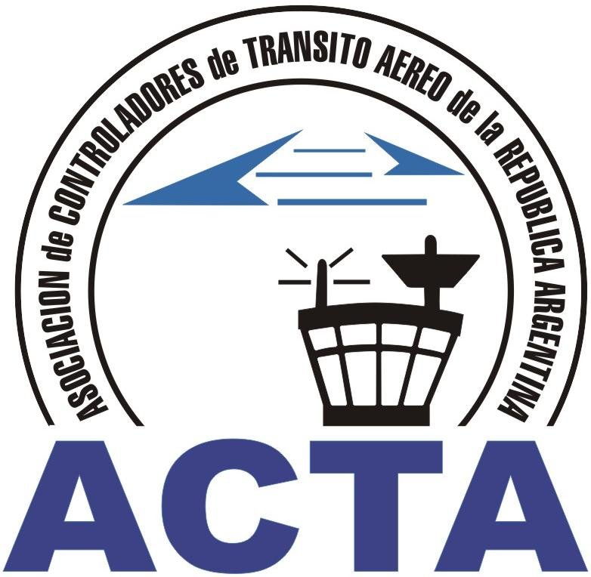
Hacia la Aviación Civil, JUNTOS.
INFO ACTA (16/09)
“Presentación y debate sobre el contenido y alcances de la Ley 26.485”,
“LEY DE PROTECCION INTEGRAL A LAS MUJERES”
La Secretaría de la Mujer siente profunda alegría y satisfacción por el interés que despertó el evento desarrollado en el Instituto de Capacitación Aeronáutico Internacional (ICAI), en su sede del Aeropuerto Ezeiza, el pasado 22 de Abril.
La exposición estuvo a cargo de nuestra representante y miembro de Comisión Directiva, Dra. Gabriela Logatto que a lo largo de una hora de exposición, expresó no solo los alcances sino que también la importancia y utilización de esta nueva Ley que ha sido promulgada en concordancia al Marco del Proyecto Nacional respecto a las políticas publicas y sociales, que desde el seno de nuestra Asociación estamos apoyando con nuestro trabajo.

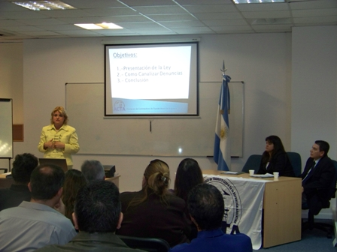

A su vez, la responsable de la Secretaría de la Mujer, Cra. Leticia Gutiérrez expresó: “Nos sentimos muy contentas por el éxito que significó este evento, porque si bien fue ideado para instruir a las controladoras vimos un alto grado de participación de otras organizaciones y hasta representantes del propio Gobierno Nacional, que nos han expresado su pleno apoyo a la Gestión que se viene desarrollando, sabemos que estos son nuestros primeros pasos pero estamos convencidas que estamos en un camino ascendente para el resguardo de las trabajadoras del sector.”

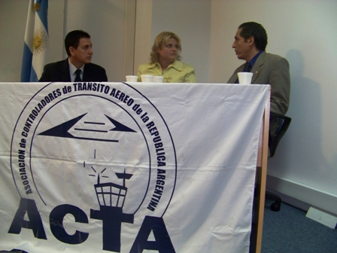

Luego de la presentación se llevó a cabo una charla debate donde tanto hombres y mujeres se sintieron libres de expresar y compartir vivencias y puntos de vista respecto a la legislación; coincidiendo todos los presentes en que la misma implica un cambio sociocultural profundo.
Las autoridades de la Mesa Redonda Panamericana de la Mujer invitó a nuestras representantes a realizar el evento de iguales características dirigido a miembros de este organismo regional creado hace mas de 93 años, sintiéndonos orgullosos de tal distinción.

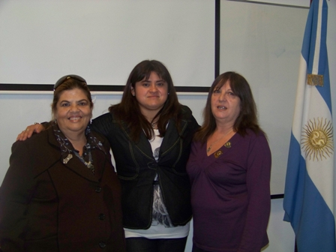

Por último, agradecemos a las controladoras integrantes de la Secretaría que ayudaron con su trabajo a la realización de este evento, como también a aquellas que participaron, especialmente quienes lo hicieron recorriendo grandes distancias del interior de nuestro país, es importante que seamos cada vez más quienes asumamos este compromiso para el Futuro de todos los Controladores de Argentina.
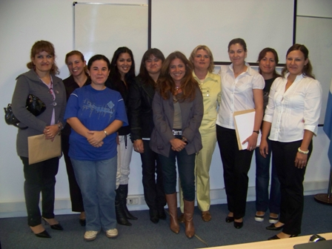
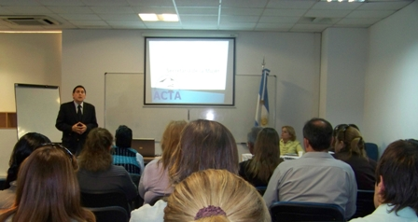

COMISION DIRECTIVA ACTA
ACTA representa a los Controladores de Tránsito Aéreo en la República Argentina siendo miembro permanente de la IFATCA. www.actara.org.ar

